Projektas

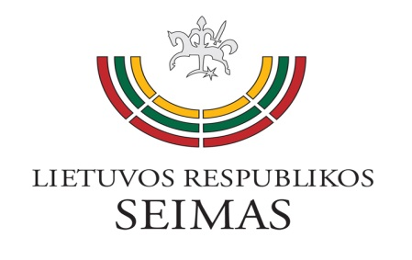
LIETUVOS RESPUBLIKOS SEIMO VALDYBA
POSĖDŽIO DARBOTVARKĖ

2020 m. birželio 23 d.

- Dėl įstatymų projektų išvadų
- Dėl Seimo valdybos 2010 m. gruodžio 29 d. sprendimo Nr. SV-S-993 „Dėl Lietuvos Respublikos Seimo komitetų ir komisijų posėdžių protokolų rašymo taisyklių patvirtinimo“ pakeitimo
- Dėl Teisės departamento rašto dėl ekspertinio įvertinimo paslaugų pirkimo
- Dėl Seimo dalyvavimo architektūros savaitgalio „Open house Vilnius“ pasikeitusioje programoje
- Dėl Seimo Etikos ir procedūrų komisijos pažymos „Dėl Seimo narių dalyvavimo Seimo posėdžiuose 2020 m. gegužės mėnesį“
- Dėl Lietuvos Respublikos Vyriausybės pasitarimo protokolo
- Kiti klausimai

Seimo Pirmininkas Viktoras Pranckietis

